# **Política Nacional Multisectorial en Discapacidad para el Desarrollo al 2030 (PNMDD)**

## **Reporte de cumplimiento 2023**

| **Componente** | **Descripción** |
| --- | --- |
| **Política nacional** | Política Nacional Multisectorial en Discapacidad para el Desarrollo al 2030 (PNMDD). |
| **Ministerio rector o conductor** | 039: Ministerio de la Mujer y Poblaciones Vulnerables (MIMP). |
| **Problema público** | Discriminación estructural hacia las personas con discapacidad (PCD). |
| **Objetivos prioritarios (OP)** | OP.01. Fortalecer los espacios de participación social y político para personas con discapacidad.  OP.02. Fomentar que las personas con discapacidad en edad de trabajar participen en actividades económicas dependientes o independientes que les permita la generación de ingresos.  OP.03. Asegurar el acceso y cobertura de servicios integrales de salud para las personas con discapacidad.  OP.04. Garantizar que las personas con discapacidad desarrollen sus competencias en igualdad de oportunidades, a través del acceso, participación, aprendizaje y culminación oportuna, a lo largo de su trayectoria educativa, en los diferentes niveles y modalidades.  OP.05. Promover actitudes sociales favorables hacia las personas con discapacidad.  OP.06. Asegurar condiciones de accesibilidad en el entorno para las personas con discapacidad.  OP.07. Fortalecer la gestión pública en materia de discapacidad. |
| **Dispositivo legal** | Decreto Supremo N° 007-2021-MIMP. |
| **Resumen del reporte de cumplimiento[1]** | La PNMDD busca alcanzar 07 objetivos prioritarios (OP) mediante 26 lineamientos que se implementan a través de 31 servicios (17 fortalecidos y 14 nuevos), cuyos avances se miden a través de 41 indicadores (07 a nivel de OP y 34 a nivel de servicios). Para el presente reporte de cumplimiento, el universo de análisis serán aquellos indicadores con metas establecidas en el 2023, debiéndose evaluar bajo esa condición 34 indicadores: 07 indicadores de objetivos prioritarios (IOP) y 27 indicadores de servicios (enmarcados en 24 servicios).  **Con respecto a los avances en los OP[2]**  03 de los 07 IOP (42.8%) lograron un nivel de cumplimiento alto correspondiente a los OP.02, OP.03, y OP.04 a cargo del MTPE, MINSA y MINEDU, respectivamente. Mientras que en los indicadores de los OP.01, OP.05, y OP.07, a cargo del CONADIS, lograron un nivel de cumplimiento medio. Finalmente, el IOP.06, también a cargo del CONADIS, presenta un avance superior a 200.0%, lo cual corresponde a un nivel de cumplimiento alto con posible fallo de planeación.  Ilustración 1: Nivel de cumplimiento de los IOP, 2023    Elaboración propia.  **Con respecto a los avances en los servicios**  De los 27 ISS, en 08 (29.6%) se logró un cumplimiento alto, los cuales corresponden a 08 servicios a cargo de: MINSA, MINEDU (4), CONADIS, MININTER e IPD, respectivamente. Asimismo, en 03 indicadores (11.1%) se alcanzó un cumplimiento medio, los cuales corresponden a 03 servicios a cargo de: MINSA, MINEDU y el Programa Nacional AURORA, respectivamente.  Por otro lado, en 05 indicadores (18.5%) se presentó un cumplimiento bajo, los cuales están a cargo del MTPE, MVCS, SERVIR y 02 servicios a cargo del CONADIS; respectivamente. Asimismo, 06 indicadores (22.2%) presentan posibles fallas debido a que lograron un avance mayor a 150%, los cuales corresponden a 06 servicios a cargo de: MTPE, MINSA, MINJUSDH, MINCETUR y 02 servicios a cargo de PRODUCE, respectivamente.  Finalmente, en 05 indicadores (18.5%) se presentaron limitaciones para reportar información sobre sus avances, los cuales corresponden a 05 servicios: 1 a cargo del JNE vinculado al OP.01, 2 a cargo del MINSA vinculados al OP.03, 1 a cargo del MINEDU vinculado al OP.04 y uno a cargo del IPD vinculado al OP.06. Dentro de las principales limitaciones identificadas se encuentran la no disponibilidad de la información de acuerdo con el método de cálculo establecido; además, se identificó que el servicio a cargo del JNE no fue implementado en el 2023.  Ilustración 2: Nivel de cumplimiento de los ISS, 2023    Elaboración propia.  Al desagregar el nivel de avance por objetivo prioritario, se puede observar en la siguiente ilustración que los indicadores con un cumplimiento bajo se encuentran en los OP.01, OP.02, OP.06 y OP.07; mientras que los indicadores con un nivel de cumplimiento alto con posible falla de planeación se encuentran, principalmente, en el OP.02, mientras que los indicadores con limitaciones en la medición se presentan en los OP.01, OP.03, OP.04 y OP.06.  Ilustración 3: Nivel de cumplimiento de los ISS por OP, 2023    Elaboración propia.  Al desagregar el análisis por responsable de servicio, se identifica que el MINEDU presenta la mayor cantidad de indicadores con un nivel de cumplimiento alto (04) seguido del MINSA, MININTER, IPD y CONADIS; mientras que los indicadores con niveles de cumplimiento bajo corresponden a CONADIS, MTPE, MVCS y a SERVIR.  Por otro lado, 05 sectores presentan indicadores con posibles fallas de planeación en las metas establecidas al 2030: MINCETUR, MINJUSDH, MINSA, MTPE y PRODUCE. Finalmente, el MINSA es el que presenta el mayor número de limitaciones (02), seguido por el IPD, MINEDU y JNE.  Ilustración 4: Nivel de cumplimiento de los ISS por sector responsable, 2023    Elaboración propia. |

1. **Cumplimiento de los objetivos prioritarios de la PNMDD[3].**

| **Nombre del objetivo prioritario** | **Descripción** |
| --- | --- |
| **OP.01. Fortalecer los espacios de participación social y político para personas con discapacidad. Responsable: CONADIS** | Se logró un cumplimiento medio, pues el porcentaje de personas con discapacidad en hogares que participó en organizaciones sociales en el 2023 fue de 37.9%, lo cual representa un avance de 90.0%. Sin embargo, si bien presenta una mejora respecto al 2021, se mantiene en un nivel inferior a la línea de base del 2019.  Meta 2023: 42.2% // Valor 2023: 38.0% // Cumplimiento: Medio  Ilustración 5: Porcentaje de personas con discapacidad en hogares que participan en organizaciones sociales, 2021-2023    Fuente: ENAHO – INEI. Elaboración propia. |
| **OP.02. Fomentar que las personas con discapacidad en edad de trabajar participen en actividades económicas dependientes o independientes que les permita la generación de ingresos. Responsable: MTPE** | Meta 2023: 44.0% // Valor 2023: 42.5% // Cumplimiento: Alto  Se logró un cumplimiento alto, pues el porcentaje de personas con discapacidad en edad de trabajar que estuvieron ocupadas en el 2023 fue de 42.5%, lo cual representa un avance de 96.7%. Sin embargo, se mantiene un nivel inferior a la línea de base del 2019.  Ilustración 6: Porcentaje de personas con discapacidad en edad de trabajar que están ocupadas, 2021-2023    Fuente: ENAHO – INEI. Elaboración propia. |
| **OP.03. Asegurar el acceso y cobertura de servicios integrales de salud para las personas con discapacidad. Responsable: MINSA** | Meta 2023: 13.3% // Valor 2023: 13.9% // Cumplimiento: Alto  Se logró un cumplimiento alto, pues el porcentaje de personas con discapacidad en hogares que no se atendieron en un centro de salud por motivos que reflejan exclusión o falta de oportunidades en el 2023 fue de 13.9%, lo cual representa un avance de 95.4%, logrando por tercer año consecutivo una disminución respecto al 2019.  Ilustración 7: Porcentaje de personas con discapacidad que no se atendieron en un centro de salud debido a un motivo que refleja exclusión o falta de oportunidades, 2021-2023    Fuente: ENAHO – INEI. Elaboración propia. |
| **OP.04. Garantizar que las personas con discapacidad desarrollen sus competencias en igualdad de oportunidades, a través del acceso, participación, aprendizaje y culminación oportuna, a lo largo de su trayectoria educativa, en los diferentes niveles y modalidades. Responsable: MINEDU** | Meta 2023: 42.3% // Valor 2023: 43.8% // Cumplimiento: Alto  Se logró un cumplimiento alto, pues el porcentaje de personas con discapacidad que culminaron la educación básica en el 2023 fue de 43.8%, lo cual representa un avance de 103.6%, logrando superar el valor de la línea de base del 2020.  Ilustración 8: Porcentaje de personas con discapacidad que culminan la educación básica, 2021-2023    Fuente: ENAHO – INEI. Elaboración propia. |
| **OP.05. Promover actitudes sociales favorables hacia las personas con discapacidad. Responsable: CONADIS** | Meta 2023: 15.1% // Valor 2023: 18.7% // Cumplimiento: Medio  Se logró un cumplimiento medio, pues el porcentaje de personas con discapacidad que declaró haber sufrido algún tipo de discriminación en los últimos 12 meses fue de 18.7%, lo cual representa un avance de 81.1%. Sin perjuicio de ello, se puede observar que desde el 2019 este indicador ha seguido una tendencia creciente.  Ilustración 9: Porcentaje de personas con discapacidad que declaran haber sufrido algún tipo de discriminación en los últimos 12 meses, 2021-2023    Fuente: ENAHO – INEI. Elaboración propia. |
| **OP.06. Asegurar condiciones de accesibilidad en el entorno para las personas con discapacidad. Responsable: CONADIS** | Meta 2023: 14.9% // Valor 2023: 30.1% // Cumplimiento: Alto con posible fallo de planeación  El porcentaje de avance en la programación presupuestal destinada a accesibilidad en infraestructura urbana fue de 30.1%, lo cual representa un avance de 202.6%, lo cual representa un posible fallo de planeación en las metas. Cabe mencionar que, respecto al 2021, se presenta un aumento de 2.6 puntos porcentuales (p.p.).  Ilustración 10: Porcentaje de avance en la programación presupuestal del 0.5% del presupuesto institucional de los gobiernos subnacionales en inversiones destinadas a proveer de accesibilidad la infraestructura urbana, 2021-2023    Fuente: Reporte SIAF-MEF. Elaboración propia. |
| **OP.07. Fortalecer la gestión pública en materia de discapacidad. Responsable: CONADIS** | Meta 2023: 7.3% // Valor 2023: 6.9% // Cumplimiento: Medio  Se logró un cumplimiento medio, pues el porcentaje de personas con discapacidad que confían en la gestión de su gobierno local o regional fue de 6.9%, lo cual representa un avance de 94.8%. De esta manera, se alcanza un valor superior a la línea de base del 2019.  Ilustración 11: Porcentaje de personas con discapacidad que confían en la gestión de su gobierno local o regional, 2021-2023    Fuente: ENAHO – INEI. Elaboración propia. |

1. **Situación de las principales actividades que contribuyen al cumplimiento del objetivo de la PNMDD y uso de recursos[4]**

| **Nombre del objetivo prioritario** | **Descripción** |
| --- | --- |
| **OP.01. Fortalecer los espacios de participación social y político para personas con discapacidad.** | Se mide a través de 05 servicios que corresponden al CONADIS (03), JNE (01) y ONPE (01), de los cuales 02 servicios cuentan con metas para el 2023. Respecto de los 2 servicios con meta, 01 presentó un nivel de cumplimiento bajo:   * SS.01.01.01 Asesoría y capacitación para fortalecer la participación social de las organizaciones de personas con discapacidad, nivel de avance: 58.4%, responsable: Conadis.   Por otra parte, 01 servicio no fue implementado, por lo cual no logró ser medido:   * SS.01.01.02 Capacitación en materia de participación política y ciudadana para personas con discapacidad, responsable: JNE. |
| **OP.02. Fomentar que las personas con discapacidad en edad de trabajar participen en actividades económicas dependientes o independientes que les permita la generación de ingresos.** | De Se mide a través de 03 servicios que corresponden al MTPE (02) y PRODUCE (01), todos los servicios cuentan con metas para el 2023.  Del total de servicios, 02 cuentan con indicadores que lograron superar su meta, sin embargo, se identificó que presentan una falla de planeación:   * SS.02.02.01 Dotación de mecanismos de orientación y asesoramiento para las personas con discapacidad para la inserción laboral, responsable: MTPE. * SS.02.03.01 Orientación y asesoramiento para las personas con discapacidad que desean iniciar un negocio propio o cuenten con negocio, responsable: PRODUCE.   Asimismo, 01 servicio tuvo un nivel de cumplimiento bajo:   * SS.02.01.01 Capacitación laboral para las personas con discapacidad, nivel de avance: 63.5%, responsable: MTPE |
| **OP.03. Asegurar el acceso y cobertura de servicios integrales de salud para las personas con discapacidad** | Se mide a través de 05 servicios, todos cuentan con metas para el 2023 y están a cargo del MINSA.  Del total de servicios, 01 tuvo un nivel de cumplimiento alto:   * SS.03.01.01 Certificación de la discapacidad, nivel de avance: 129.9%.   Por otra parte, 01 servicio tuvo un nivel de cumplimiento medio:   * SS.03.02.01 Capacitación para la atención de las personas con discapacidad en los establecimientos de salud, nivel de avance: 78.0%.   Asimismo,01 servicio logró superar su meta, pero se ha identificado que su indicador presenta una falla de planeación:   * SS.03.04.01 Habilitación y rehabilitación para las personas con discapacidad.   Finalmente, 02 servicios tuvieron limitaciones en su medición:   * SS.03.03.01 Prevención, detección e intervención temprana de la discapacidad, con perspectiva interdisciplinaria. * SS.03.05.01 Otorgamiento de productos de apoyo prioritario para las personas con discapacidad. |
| **OP.04. Garantizar que las personas con discapacidad desarrollen sus competencias en igualdad de oportunidades, a través del acceso, participación, aprendizaje y culminación oportuna, a lo largo de su trayectoria educativa, en los diferentes niveles y modalidades.** | Se mide a través de 04 servicios, todos cuentan con metas para el 2023 y están a cargo del MINEDU.  Del total de servicios, 02 tuvieron un nivel de cumplimiento alto:   * SS.04.01.01 Programa de Intervención Temprana (PRITE) para niñas y niños con discapacidad o en riesgo de adquirirla, nivel de avance: 103.7%. * SS.04.01.02 Centro de Educación Básica Especial (CEBE) para niños, niñas, adolescentes, jóvenes y adultos en situación de discapacidad severa que requieren apoyos permanentes y especializados, nivel de avance: 113.8%.   Asimismo, el servicio SS.04.01.03 Servicio de Apoyo Educativo (SAE) cuenta con 02 indicadores, en los cuales: 01 alcanzó un nivel de cumplimiento alto (nivel de avance: 95.8%.), mientras que en el restante se presentó limitaciones para su medición.  De igual manera, el servicio SS.04.01.04 Formación a docentes y profesionales no docentes de instituciones públicas de educación básica bajo un enfoque inclusivo o de atención a la diversidad en materia de discapacidad también cuentan con 02 indicadores, en los cuales: 01 logró un nivel de cumplimiento alto (nivel de avance: 135.9%.), mientras que en el restante se alcanzó un nivel de cumplimiento medio (nivel de avance: 85.2%.). |
| **OP.05. Promover actitudes sociales favorables hacia las personas con discapacidad.** | Se mide a través de 04 servicios que corresponden al MIMP (03) y MINJUSDH (01), de los cuales 02 servicios cuentan con metas para el 2023.  Del total de servicios con metas, 01 tuvo un nivel de cumplimiento medio:   * SS.05.01.01 Atención integral en los Centros de Emergencia Mujer a las personas con discapacidad afectadas por hechos de violencia, nivel de avance: 80.4%, responsable: Programa Nacional AURORA/MIMP.   Por otra parte, 01 servicio contó con un indicador que logró superar su meta, pero se ha identificado que presenta una falla de planeación:   * SS.05.03.01 Defensa Pública accesible para personas con discapacidad, responsable: MINJUSDH |
| **OP.06. Asegurar condiciones de accesibilidad en el entorno para las personas con discapacidad.** | Se mide a través de 09 servicios que corresponden al MIMP (2), MVCS (2), IPD (2), MTC (1), MININTER (1) y MINCETUR (1), de los cuales 07 servicios cuentan con metas para el 2023.  Respecto de los 07 servicios con meta, 03 tuvieron un nivel de cumplimiento alto, los cuales son:   * SS.06.01.02 Capacitación para la adecuación de los contenidos y servicios digitales con criterios de accesibilidad para el uso de las personas con discapacidad, nivel de avance: 108.2%, responsable: CONADIS. * SS.06.03.02 Aseguramiento de las condiciones de accesibilidad para las personas con discapacidad en las sedes de atención de denuncias, nivel de avance: 120.7%, responsable: MININTER. * SS.06.05.02 Desarrollo del deporte de alto rendimiento en las personas con discapacidad, nivel de avance: 105.2%, responsable: IPD.   Asimismo, 01 servicio logró superar su meta, sin embargo, se identificó que su indicador presenta una falla de planeación:   * SS.06.05.03 Capacitación a organismos públicos y privados vinculados con la prestación del servicio turístico para fomentar servicios turísticos accesibles para personas con discapacidad, responsable: MINCETUR.   Por otra parte, 02 servicios tuvieron un nivel de cumplimiento bajo en sus indicadores:   * SS.06.02.01 Fortalecimiento de capacidades integrales en materia de infraestructura y equipamiento urbano accesible a Gobiernos Regionales y Locales, responsable: MVCS. * SS.06.03.01 Aseguramiento de las condiciones de accesibilidad para las personas con discapacidad en las sedes de justicia, responsable: CONADIS.   Finalmente, 01 servicio tuvo limitaciones en su medición:   * SS.06.05.01 Promoción de la masificación de actividades físicas y deportivas para el desarrollo de las personas con discapacidad, responsable: IPD. |
| **OP.07. Fortalecer la gestión pública en materia de discapacidad.** | Se mide a través de 01 servicio (SS.07.01.01 Fortalecimiento de competencias para la incorporación de la perspectiva de discapacidad en las entidades públicas) que corresponde a SERVIR, cuyo indicador presentó un nivel de avance de 20.3%, lo cual representa un cumplimiento bajo. |

1. **Alternativas para mejorar la implementación de la PNMDD**

De acuerdo con la evaluación 2023, los servicios SS.01.01.01 y SS.06.03.01 (CONADIS), SS.01.01.02 (JNE), SS.02.01.01 y SS.02.02.01 (MTPE), SS.02.03.01 (PRODUCE), SS.03.03.01, SS.03.04.01, y SS.03.05.01 (MINSA), SS.04.01.03 (MINEDU), SS.05.03.01 (MINJUSDH), SS.06.02.01 (MVCS), SS.06.05.01 (IPD), SS.06.05.03 (MINCETUR), SS.07.01.01 (SERVIR), deberán mejorar aspectos relacionados con el diseño de sus indicadores. Para ello se recomienda establecer coordinaciones con el MIMP (OMEP-CONADIS-OP) a fin de implementar aspectos de mejora en la ficha técnica del indicador de sus respectivos servicios, las cuales podrían incluir: el establecimiento de una línea de base, revisión y ajuste de metas, revisión del método de cálculo y especificaciones técnicas, así como la fuente de datos, de corresponder. Asimismo, se considera necesario que estas mejoras incorporen un flujo de procesos para la recolección de información del indicador, de acuerdo con las últimas pautas incluidas en la guía de elaboración de indicadores de CEPLAN (2023).

Asimismo, los servicios SS.01.02.01, SS.01.03.01, SS.05.02.01, SS.05.04.01 (CONADIS) y SS.01.01.02 (JNE) deben establecer coordinaciones con el MIMP (OMEP-OP y CONADIS) a fin de conocer las principales dificultades que se ha tenido para la implementación de los servicios. En función a dicho diagnóstico, se deberá establecer un plan de trabajo de corto plazo con el objetivo de diseñar una ficha de indicador acorde con las posibilidades de implementación del servicio. Cabe señalar que, para estas coordinaciones, es necesario que los sectores responsables de la implementación designen a un profesional estable en la institución, en tanto se ha identificado que una de las principales dificultades para emprender la coordinación es que existe una alta rotación de los profesionales a quienes se delega dicha responsabilidad.

Por otro lado, los servicios SS.01.01.01 y SS.06.03.01 (CONADIS), SS.01.01.02 (JNE), SS.02.01.01 y SS.02.02.01 (MTPE), SS.03.03.01, SS.03.04.01, y SS.03.05.01 (MINSA), SS.04.01.03 (MINEDU), SS.06.02.01 (MVCS), SS.06.05.01 (IPD) y SS.07.01.01 (SERVIR), se deberán establecer coordinaciones con el MIMP (OMEP-CONADIS-OP) a fin de conocer a mayor detalle las causas de dicho desempeño y establecer compromisos para mejorar el nivel de cumplimiento del servicio. De esta manera, se podrán identificar mejoras como: facilitar el acceso a los servicios, ampliar la difusión de los servicios, alinear las temáticas de capacitación a las necesidades de las personas con discapacidad, o mejorar la articulación con los gobiernos regionales, de corresponder con las necesidades de cada servicio. Para este proceso se podrá utilizar un mapa de proceso, de acuerdo con las ultimas pautas incluidas en la guía de elaboración de indicadores de CEPLAN (2023). Una vez identificadas las causas que podrían estar originando un bajo desempeño del servicio, se podrá revisar la ficha técnica del indicador a fin de realizar ajustes a la misma, de ser necesario.

Adicionalmente, se recomienda a CONADIS que incorpore en la agenda de su Consejo Directivo, así como en la Mesa de Trabajo Nacional del Sistema Nacional para la Integración de la Persona con Discapacidad (Sinapedis), la comunicación de las recomendaciones de la evaluación, así como hacer el seguimiento a la implementación de estas en los sectores involucrados. Cabe señalar que, los sectores a quienes se les haya realizado alguna recomendación deberán elaborar una matriz de compromisos con el objetivo de conocer las medidas de acción que se vayan a realizar a fin de efectivizar las recomendaciones hasta que las mismas sean implementadas en el período establecido.

Finalmente, para el proceso de seguimiento y evaluación de la PNMDD 2024, el MIMP-CONADIS deberán evaluar la posibilidad de solicitar un reporte nominal o institucional estandarizado para los servicios de la PNMDD, con el propósito de garantizar la coherencia y consistencia de los datos, asegurando, de esta manera la calidad de los datos reportados. Dicha evaluación deberá tomar en cuenta los procesos de gestión de información de los diferentes sectores involucrados, asimismo precisar que este mecanismo de gestión de información ya se viene realizando con los servicios a cargo del MIMP, por lo que ya se disponen de herramientas y metodologías al respecto.

## **Anexos**

### **Anexo 01. Semaforización del nivel de cumplimiento de logros esperados**

CEPLAN ha establecido una semaforización del nivel de cumplimiento de los logros esperados, la cual ha sido adaptada de la siguiente manera:

Ilustración 1: Semaforización del nivel de cumplimiento de logros esperados

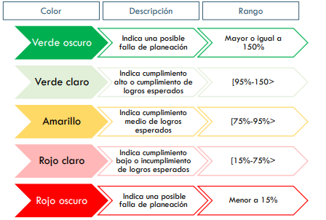

Adaptado de: CEPLAN (2023).

Asimismo, cuando el indicador no presenta un nivel de cumplimiento debido a limitaciones para reportar los avances se ha colocado de color plomo.

### **Anexo 02. Estructura lógica de la PNMDD**

Ilustración 2: Estructura lógica de la PNMDD

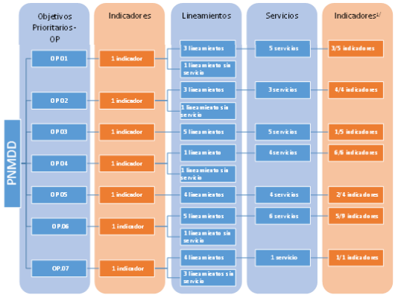

1/ Indicadores con meta para el año 2023 / total de indicadores (27/34)

Elaboración propia.

### **Anexo 03. Estructura por OP de la PNMDD**

Ilustración 3: Estructura del OP.01 de la PNMDD

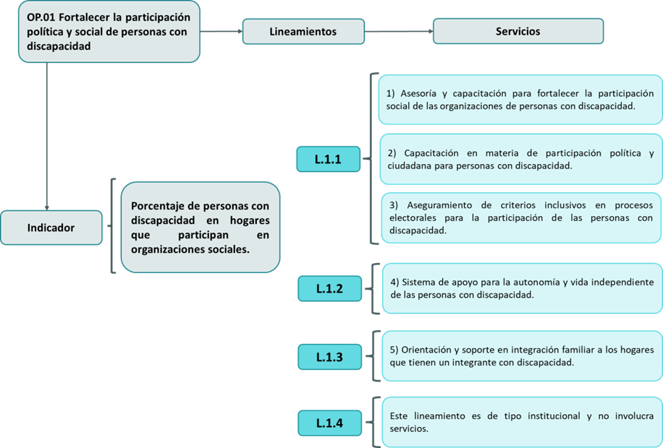

Elaboración propia.

Ilustración 4: Estructura del OP.02 de la PNMDD

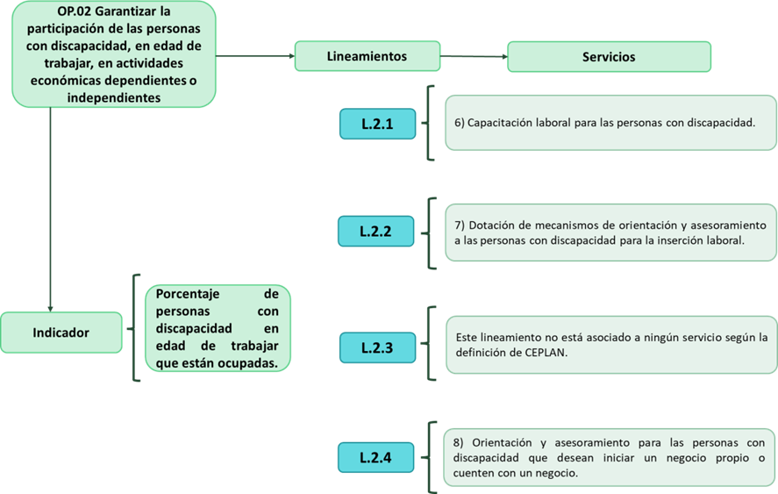

Elaboración propia.

Ilustración 5: Estructura del OP.03 de la PNMDD

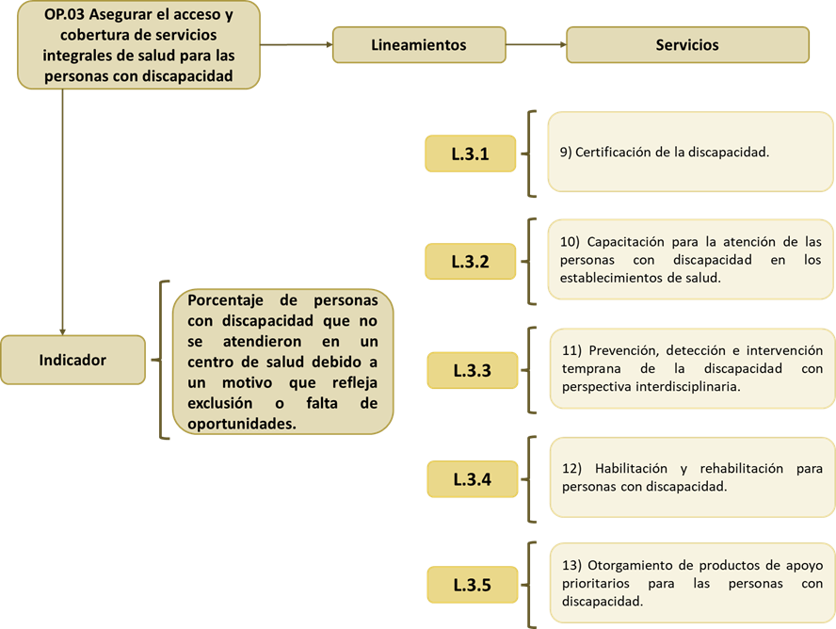

Elaboración propia.

Ilustración 6: Estructura del OP.04 de la PNMDD

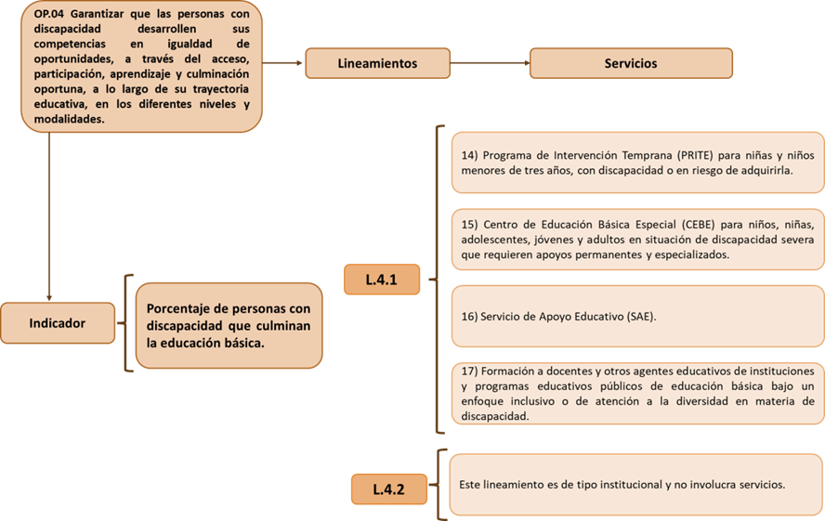

Elaboración propia.

Ilustración 7: Estructura del OP.05 de la PNMDD

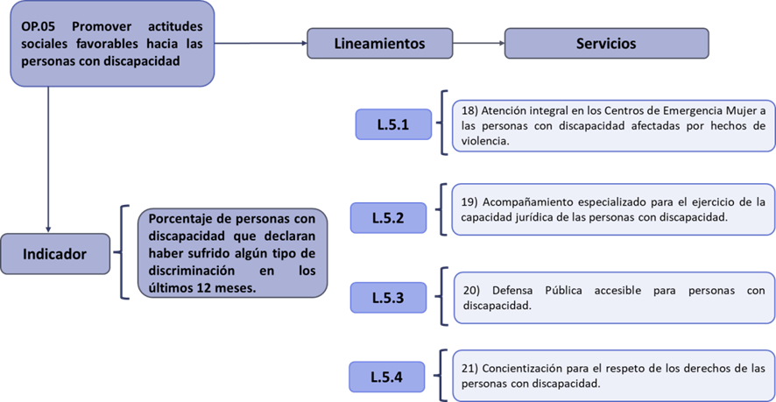

Elaboración propia.

Ilustración 8: Estructura del OP.06 de la PNMDD

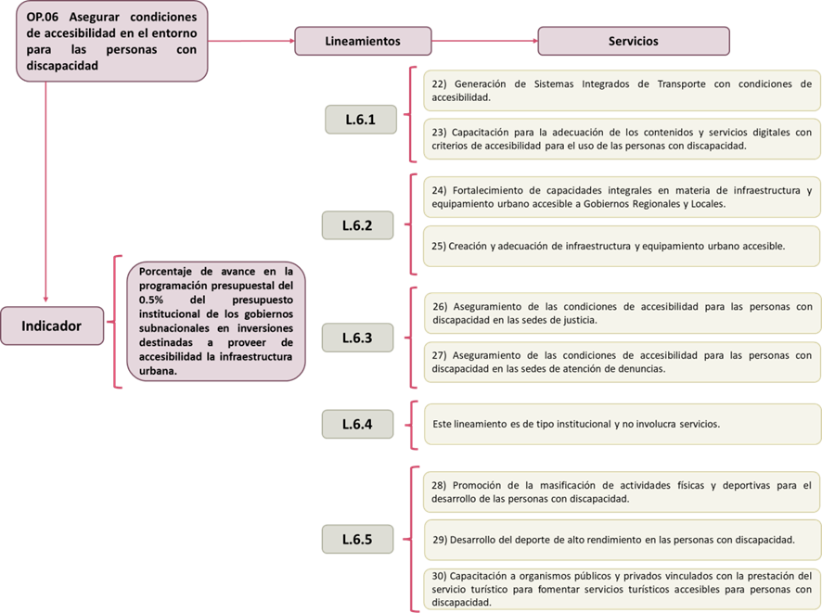

Elaboración propia.

1. El Centro Nacional de Planeamiento Estratégico (CEPLAN) ha establecido una semaforización del nivel de cumplimiento de los logros esperados, la cual ha sido adaptada (ver anexo 01).
2. Para el cálculo correspondiente para 6 indicadores, se empleó la sintaxis establecida en las fichas técnicas (FT) aprobadas en el DS N° 007-2021-MIMP de manera consensuada con los sectores responsables respectivos. Para esta, cuenta como fuente a la Encuesta Nacional de Hogares (ENAHO) el Instituto Nacional de Estadística e Informática (INEI). El indicador restante, correspondiente al OP.06, se empleó la consulta amigable del Ministerio de Economía y Finanzas (MEF).
3. Se calcula el porcentaje de avance utilizando la siguiente fórmula:

   Para indicadores con sentido ascendente: (Valor obtenido 2023/Logro esperado 2023)x100

   * Para indicadores con sentido descendente: (Logro esperado 2023/Valor obtenido 2023)x100

  
4. Al respecto, la situación que se describirá corresponde al nivel de cumplimiento de los servicios relacionados con el objetivo, en tanto el desempeño de los servicios permitirá entender el cumplimiento de los objetivos.